Họ và tên: Nguyễn Văn Đức

MSSV: 20194023

Nhóm: 5

Usecase: Xem thông tin tổng hợp theo nhân viên

1. Sơ đồ chuyển đổi màn hình  
   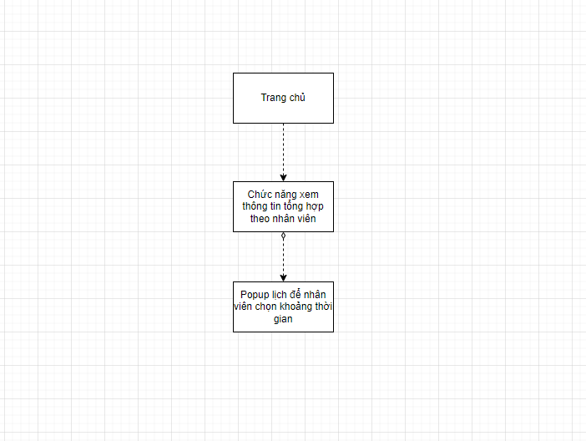
2. Thiết kế màn hình

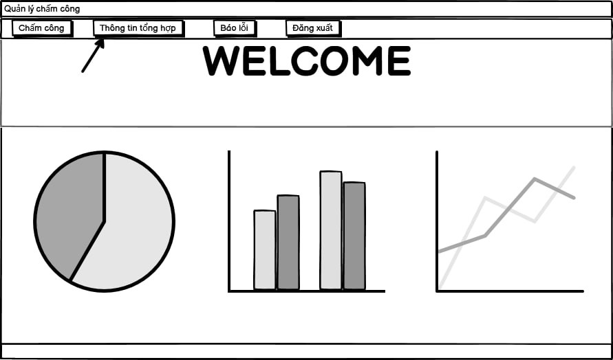

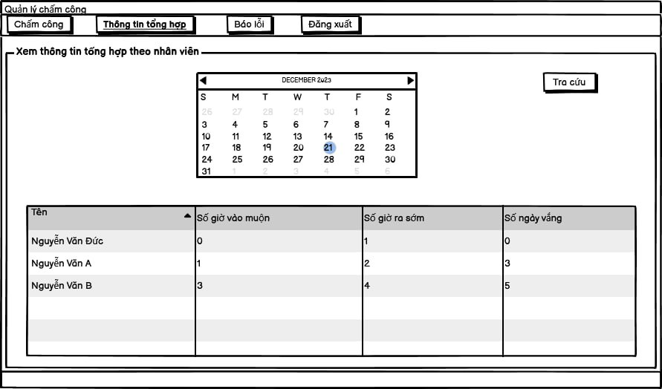

1. Đặc tả màn hình
   1. Màn hình trang chủ

|  |  |  |  |  |
| --- | --- | --- | --- | --- |
| **Điều khiển** | **Thông tin** | **Loại** | **Chức năng** | **Ghi chú** |
| Nhóm Menu | Chứa các chức năng | List | Click: Điều hướng tới các chức năng |  |
| Tiêu đề chào mừng | Tiêu đề hiển thị trang chủ | Text | Hiển thị |  |
| Nhóm biểu đồ | Biểu đồ thống kê | Chart | Hiển thị thông tin tổng hợp theo nhân viên | Theo phân quyền người dùng |

* 1. Màn hình Xem thông tin tổng hợp theo nhân viên

|  |  |  |  |  |
| --- | --- | --- | --- | --- |
| **Điều khiển** | **Thông tin** | **Loại** | **Chức năng** | **Ghi chú** |
| Nhóm Menu | Chứa các chức năng | List | Click: Điều hướng tới các chức năng |  |
| Tiêu đề nhỏ Xem thông tin tổng hợp theo nhân viên | Tên chức năng | Text | Hiển thị tên chức năng đang sử dụng |  |
| Nhóm thông tin Khoảng thời gian | Thời gian được chọn | Dropdown calendar | Click: Chọn khoảng thời gian muốn xem thông tin tổng hợp |  |
| Nút Tra cứu | Thực hiện tra cứu | Button | Click: Tra cứu theo thông tin đã chọn ở nhóm thông tin trên |  |
| Bảng thông tin | Thông tin công sau khi tra cứu | Table | Hiển thị thông tin tổng hợp theo nhân viên |  |